Г.А. Кренев

"Огненный кинжал" - оружие древних.

"Звездные войны". Джидаи. Мастер Йода. "Световые" мечи.
Последние что? Фантастика?

Однако история знает такое боевое оружие как ваджра.
В боевом, "заряженном" состоянии она представляет собой "огненный" кинжал.
http://aribut.ru/forum/15-88-1

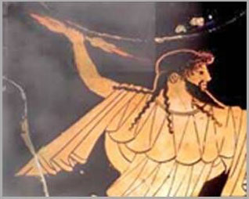
На рисунке хорошо виден в цвете "огненный кинжал", выступающий за габариты ваджры.

Большинство существующих на сегодня ваджра - декоративные. Работоспособные же ваджры древних - простые и даже грубые. Но в чем их секрет? Как они работают?
Для начала рассмотрим "пустую" ваджру. Три-четыре изогнутых стержня образуют полость - "корзину".

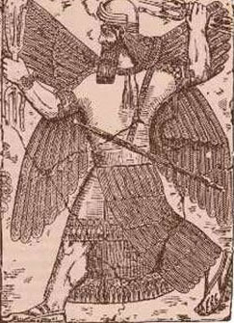

Рассмотрим, что является "рабочим телом" ваджры, так она сама лишь сосуд для него.
По Мулдашеву - это шары "праны", которые древние закладывали в "корзинки" ваджры (С.Кудряшев, "Тайну знали фараоны", газета "Труд", 26 марта 2003 г.). Там же он утверждает, что древние управляли шарами "праны" силой мысли, биополем. Бездоказательно! Хотя, как это будет показано далее, кое-что в этом есть. Но что такое "прана"? Какова ее природа?
По моему мнению, активным началом ваджры могут быть только шаровые молнии (ШМ), т.е. "плазмоидное", низкочастотное вещество с большим содержанием слабосвязанных электронов.
https://bukren.my1.ru/Krenev/tem_m_b_.doc

Возвращаясь к вышесказанному. В статье "Природа биополя" (журнал "Сознание и физическая реальность" N3 за 2005 г.) доказывается, что ШМ и биополе живых существ имеет общую природу - "плазмоидное", низкочастотное вещество. Так что, какое-то взаимодействие между ними может быть.
https://bukren.my1.ru/Krenev/prbipo_1.doc

Рассмотрим свойства шаровой молнии по свидетельству очевидцев применительно к "работе" ваджры.

Первое. Сильное "поверхностное натяжение" удерживает "плазмоидное" вещество в сгустке. Шаровые молнии как капли ртути (только очень легкие) - могут делиться на более мелкие, или наоборот, объединяться в одну.
Второе. Шаровые молнии "липнут" к проводникам. Их "плазмоидное" вещество, обволакивая провод, может двигаться вдоль его и "вытекать" из розеток. Как вода, двигающейся по наклонной палочке.
Третье. Шаровая молния может некоторое время оставаться в виде стержня, хотя в итоге все равно стягивается в шар.
Четвертое. Шаровые молния могут поражать живые объекты и разрушать или "обрабатывать" неживые.

Говоря другими словами, "прилипая" к стержням ваджры, ШМ будет оставаться в виде сгустка внутри "корзины" ваджры, хотя некоторое время может быть и в виде стержня.

В качестве доказательства рассмотрим примеры из статьи:
https://bukren.my1.ru/Krenev/nab_shmi.doc

"... Раздался треск, и шар разлетелся на мелкие шарики, величиной с копеечную монету. Шарики были светлые, искрились, как бенгальские огни…"

"Другой интересный случай описал инженер Н.Д. Трушаев из г. Севастополь. Днем 16 мая 1938 г. автор письма видел, как после удара линейной молнии во вспаханное поле по нему побежали как бы разноцветные "брызги" пламени, так что создалось впечатление, что "загорелась" земля. Через 3-5 с "брызги" собрались в кучу, образовав огненный шар белого цвета диаметром 50-70 см…".

"...как линейная молния дважды ударила в одно и то же место в землю на расстоянии 70-100 м от нее с интервалом 15 мин. Оба раза после разряда возникал сноп искр, которые затем собирались в шар..."

"...из клеммы розетки, в которую был вставлен штепсель репродуктора, стала вытекать желтая струя около 10 см длиной, которая быстро закрутилась в клубок…".

"... После сильного треска из радиорозетки вырвался огненный цилиндрический шнур длиной около 45 см и диаметром 10 см. Затем хвост шнура оторвался от розетки и шнур превратился в правильный шар диаметром около 15 см…"

"... Вдруг в отверстие для антенны влетела желто-красная огненная лента длиной с метр и с пятикопеечную монету в поперечнике. Пролетев по комнате над самым полом до порога, лента остановилась, быстро завертелась на месте, сворачиваясь в шар размером с футбольный мяч…"

"... Секунд через пять из отверстия стала медленно выходить какая-то светящаяся жгутовидная масса. Она была почти цилиндрической формы и имела диаметр сантиметра три. В то время как начало этого жгута продвигалось вглубь комнаты, из отверстия вытягивалось что-то похожее на тело. Движение "головы" не было прямолинейным, а происходило по спиральной траектории, остальные же части жгута в точности повторяли движение передних частиц. Было хорошо видно, как в этом жгуте с огромной скоростью носились по замысловатым траекториям яркие точки, полоски, какие-то светящиеся сгустки различных оттенков. Они оказывались то в начале, то в конце, то в середине жгута. Все внутри жгута крутилось в бешеном вихре, но не могло вылететь за его пределы…"

"... Вдруг шар нырнул вниз и исчез в спальном мешке товарища. Раздался дикий крик. Светящийся шарик выскочил из мешка и начал ходить над остальными спальными мешками, скрываясь по очереди то в одном, то в другом из них. Когда шар прожег и мой мешок, вспоминает очевидец, я почувствовал адскую боль, словно меня жгли несколько сварочных аппаратов, и потерял сознание. Придя в себя, увидел все тот же желтый шар, который соблюдая только ему известную очередность, проникал в мешки, и каждое такое посещение вызывало отчаянный нечеловеческий крик, и из тела человека вырывался кусок мяса, в некоторых случаях до костей. Так повторялось несколько раз…"

"Во время сильной грозы огненный шар величиной с футбольный мяч, подпрыгивая, катился по улице. При соприкосновении с землей он выбивал ямы полметра в глубину и полтора в диаметре. В итоге шар изрешетил всю улицу на протяжении двух кварталов. Потом с шумом разорвался и огненной струей ушел в небо..."

Самый распространенный стержневой вид шаровой молнии - линейная молния.
https://bukren.my1.ru/Krenev/LIN_MOL.doc
Примеры.
"…Вдруг рядом с нами, метрах в 20-25, молния ударила в скалу выше нас. Какие-то доли секунды молния была неподвижна, а затем стала собираться в комок на поверхности скалы. Создавалось впечатление, что кто-то собирает огненную рулетку, сматывая ее в бухту. В результате образовался шар размером чуть больше биллиардного…"
"…После разряда канал молнии начал опускаться вниз, как нитка, которую сматывают в клубок, и у самой земли образовался огненный шар ярко-белого цвета в голубой оболочке, окруженный целым облаком искр..."

Как сгусток "плазмоидного" вещества в "корзине" ваджры превращается в стержень-кинжал? Не совсем понятно. Может быть при встряхивании ваджры, за счет сил инерции. Ведь "плазмоидное" вещество обладает хоть и небольшой, но все же массой.

Исходя из приведенного выше наблюдения действия шаровой молнии на грунт, ваджру или подобный ей инструмент можно эффективно использовать не только как оружие, но и для обработки больших камней. Кроме того - для трансмутации элементов, в медицине, в качестве "чистого" освещения и пр.
Но это еще не все. Шаровые молнии могут перемещать очень тяжелые предметы.
Примеры из той же статьи о ШМ:

"…Но когда какая-то сила потянула их уже куда-то вверх к черту на кулички, они сильно испугались. Стали искать на дороге, за что можно было бы схватиться, но на дороге и вблизи ничего не было, за что можно было бы схватиться. Тогда они схватились друг за друга руками, и какая-то сила их слегка приподняла, значительно уменьшив их давление на дорогу…"

"…Шаровая молния, размерами с футбольный мяч, пролетела над деревней на высоте двух-трех десятков метров. Первый попавшийся на ее пути сарай с железобетонными столбами был раздавлен и повален.
Пролетая далее над жилым домом, покрытым шифером, ШМ оторвала вместе с гвоздями шифер с крыши дома (с поверхности порядка несколько сотен квадратных метров) и, приподняв весь этот шифер в воздух, повлекла его за собой, разбрасывая по всей деревне.
Пролетев далее над тракторной станцией, ШМ раздавила один сваренный из металлических уголков и покрытый брезентом каркас, а другой каркас при приближении к нему ШМ сначала поволокся по земле: а когда ШМ обогнала каркас, он был поднят ШМ в воздух и перенесен на 300 метров и мягко посажен на землю. Вес всего каркаса был не менее 100 кг…"

"…Над домом пролетел шар диаметром порядка 7 м, чуть светящийся изнутри, на высоте 2-х этажного дома. Из стены стали вылетать кирпичи и медленно опускаться на землю. Как только шар оказывался над деревом яблони – оно вырывалось с корнем и мягко укладывалось на землю. Со следующего дома сорвались листы шифера и летели следом за шаром. В третьем доме при прохождении шара старушка, вязавшая чулок, воспарила к потолку и мягко опустилась обратно…"

"…Пришел в себя метрах в ста от прежнего места, где рыбачил. Рядом стояло толстое дерево. Шарик висел тут же, в метре над землей. Его оболочка напоминала срез пчелиных сот. Я снова потерял сознание и опять очнулся на новом месте - метрах в 50 от дерева. Шар исчез..."

Древние цивилизации были "каменными". До нас дошли сооружения из камней в несколько сот тонн каждый. Причем камни подогнаны друг другу так, что невозможно между ними просунуть лезвие бритвы. Загадка.

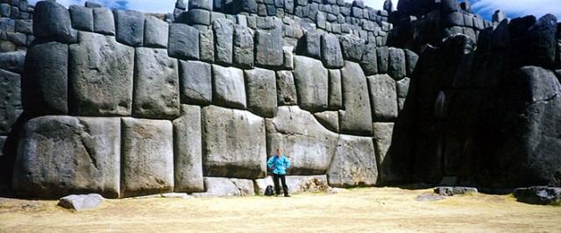

http://www.yaplakal.com/forum1/st/75/topic465102.html
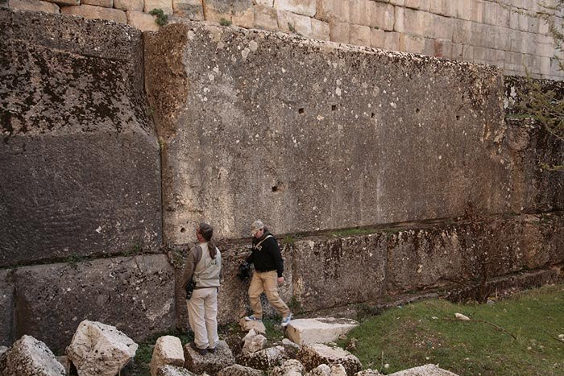

https://zen.yandex.ru/media/t_t/baalbek-neujeli-liudi-mogli-takoe-postroit-foto-5f57b78a428c2e0bb387ba6d
https://oko-planet.su/history/historyriddles/500120-baalbek.html
http://ufoleaks.su/news/neuzheli_baalbek_mog_postroit_chelovek/2013-03-29-5495
https://esoreiter.ru/news/0319/baalbek-tayny-drevnego-stroitelstva.html

А вот использование инструментов на основе "плазмоидного" вещества, может служит отгадкой, так как решает проблему обработки и транспортировки этих громадных камней.

Еще. Поскольку проводники - это не только металлы, но и, например, уголь, то ваджру можно делать из дерева, соответственно обработав "рабочие" части. Скажем, из небольшого деревца, часть оставленных и обугленных корней которого играет роль "корзинки". "Волшебный посох"?
А деревянные позолоченные «ящики», вроде ковчега заветов, вполне могли служить переносными хранилищами "плазмоидного" вещества.

Но есть очень и очень непростой вопрос. Откуда древние брали шаровые молнии для зарядки ваджр? В наше время они большая редкость. Правда, есть на земле места, где они встречаются существенно чаще, чем обычно. Например, некоторые разломы коры. Могут накапливаться в определенных пещерах. Последние неудобны и опасны для "добычи". Лучше подойдут дольмены. (ДОЛЬМЕН - от бретонского tol - стол и men - камень - мегалитические погребальные и культовые сооружения в виде большого каменного ящика, накрытого плоской плитой, см. Википедию). Для сбора и концентрации "плазмоидного" вещества, которое "сочится" с поверхности земли, можно использовать так же искусственные сооружения, например, пирамиды.

Однако в целом "картинка не складывается". "Маловато будет" ШМ для столь массового их применения в прошлом. Единственное приемлемое объяснение - "плазмоидный" климат во времена древних был другой, т.е. тогда шаровые молнии были обычны. Об этом говорит необычно сильное магнитное поле в период с 1050 по 550 год до нашей эры.
https://scientificrussia.ru/articles/mesopotamskie-kirpici-raskryvaut-zagadki-izmenenij-drevnego-magnitnogo-pola-zemli

И, соответственно, цивилизации древних были основаны на эксплуатации энергии "плазмоидного" вещества, которое, кстати говоря, может быть не только в форме шаровых молний.
Например, в "легком" "плазмоидном" веществе "силы натяжения" более слабые, и его сгусток будет более расплывчатый, не в виде четкого шара, а в виде облака. Может конденсировать в своих границах влагу или удерживать в себе твердые микрочастицы и визуализироваться соответственно днем в виде тумана или "дыма". Причем туман может быть не только белого цвета, а, например, красного. Ночью же он может светиться. Исходящая из-под земли струя "плазмоидного" вещества будет визуализироваться днем в виде туманного, а ночью в виде светящегося столба. Впрочем, в наше время эта форма "плазмоидного" вещества, как и ШМ, редкость.

Со временем такой климат на земле начал меняться. Древние вынуждены были использовать для "добычи" "плазмоидного" вещества сооружения, речь о которых шла выше. К нашему времени эти сооружения совсем перестали быть рентабельными, и потому были забыты.

Но как поведет себя наша цивилизация, если "плазмоидный" климат древних вернется?

15 апреля 2013 г.

